ПРЕДСТАВЛЕНИЕ МАТЕРИАЛОВ

Для участия в конференции необходимо до 14 февраля 2025 года отправить по электронной почте оргкомитета (socmed@brsu.brest.by) в виде прикрепленных файлов:

– текст статьи (имя файла: Фамилия_И.О.);
– заявку участника по прилагаемой форме (имя файла: Фамилия_ И.О._Заявка);
– копию квитанции об оплате публикации статьи в сборнике материалов конференции.

Оргкомитет оставляет за собой право отбора материалов для публикации.

Оплата производится на расчетный счет по указанным ниже реквизитам с пометкой «Межд. науч.-практ. конф., Соц.-педаг.…, каф. соц. педагог. и психолог.» в размере 20 бел. руб.

Реквизиты:
Получатель: БрГУ им. А.С. Пушкина
Р/с: BY02 AKBB 3632 9000 0167 3100 0000
УНП 200050321
ОКПО 02148014
БИК AKBBBY2X
ОАО «АСБ «Беларусбанк»

Адрес оргкомитета:
Кафедра социальной педагогики и психологии (ауд. 117б),
БрГУ имени А. С. Пушкина (корпус № 2),
ул. Мицкевича, 28, 224016, Брест, Беларусь
E-mail: spp@brsu.by

Телефон: 21-13-73, код по РБ 8-0162,

международный код: 8-10-375-16

Ответственный организатор:
Соколова Татьяна Васильевна
Телефон: +375-29-720-99-01

ПРОБЛЕМНОЕ ПОЛЕ КОНФЕРЕНЦИИ

- Медико-социальная поддержка личности в онтогенезе.
- Социально-психологическая поддержка развития личности на разных этапах онтогенеза.
- Медико-психологические проблемы в развитии детей.
- Проблемы познавательного и речевого развития детей.
- Физическое развитие детей и формирование их здорового образа жизни.
- Социально-психологическое и педагогическое сопровождение семьи как института социализации и среды развития ребенка.
- Проблемы адаптации и интеграции лиц с особенностями психофизического развития в обществе.
- Проблемы интегрированного и инклюзивного образования.
- Социально-педагогическая и психологическая поддержка личности в андрогогике и геронтогогике.
- Тенденции инновационного образования: состояние и перспективы в мировой практике.
- Современные проблемы подготовки специалистов помогающих профессий.

Рабочие языки конференции: русский,
белорусский, английский.

Учреждение образования
«Брестский государственный
университет имени А. С. Пушкина»

Социально-педагогический
факультет

Кафедра социальной педагогики
и психологии
* Social and pedagogical faculty of BrSU named affer A. S. Pushkin *
Социально - педагогический факультет БрГУ имени А. С. Пушкина

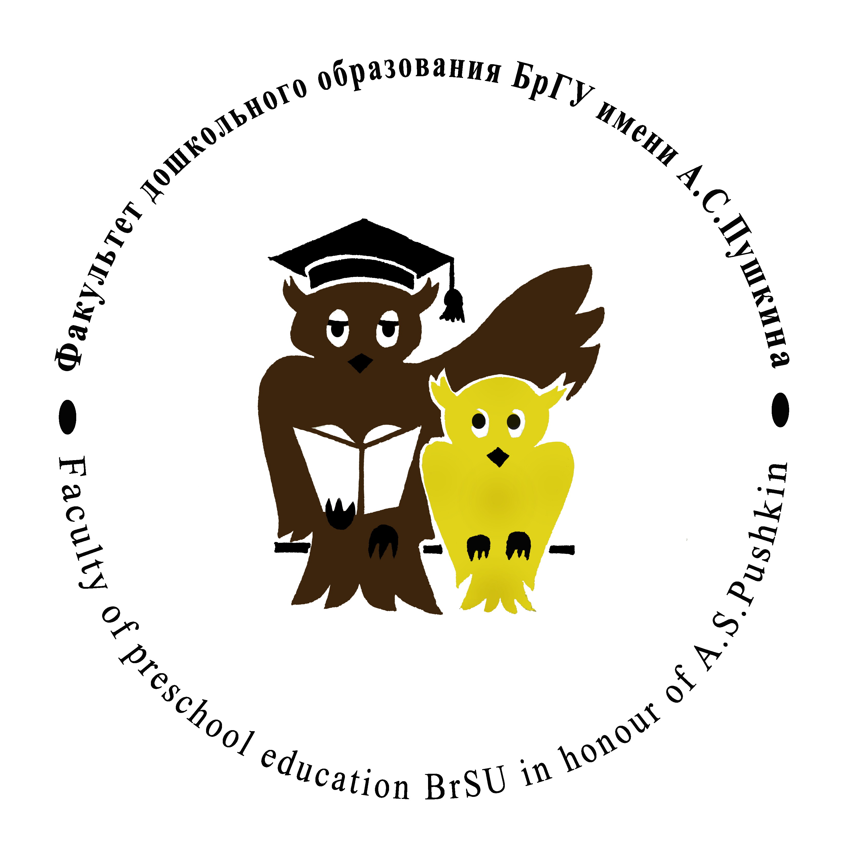

Международная
научно-практическая конференция
«Социально-педагогическая
и медико-психологическая
поддержка развития личности
в онтогенезе»,
посвященная 80-летию
БрГУ имени А.С. Пушкина

20 февраля 2025 года

ЗАЯВКА
для участия в международной научно-практической конференции «Социально-педагогическая и медико-психологическая поддержка развития личности в онтогенезе»

Фамилия _________________________________
Имя _____________________________________
Отчество _________________________________
Место работы (полностью)__________________
_________________________________________
Должность_______________________________
Уч. степень, уч. звание _____________________
_________________________________________
Название доклада _________________________
_________________________________________
№ выбранного проблемного поля____________

Участие в конференции (подчеркните нужное):
□ очное (выступление на пленарном / секционном заседании)
□ заочное (участие без доклада, только публикация)
□ удаленное (онлайн выступление на пленарном / секционном заседании)

Адрес для контактов _______________________
_________________________________________
Тел. (+код) _____________________________
E-mail __________________________________

Подпись____________________

ПРАВИЛА ОФОРМЛЕНИЯ
1. Объем – до 4 страниц формата А4.
2. Требования к тексту:
– формат – в текстовом редакторе MS Word; шрифт Times New Roman, размер (кегль) 13 pt;
– поля: верхнее – 35 мм, остальные – 25 мм;
– абзацный отступ – 1 см (запрещается установка абзацного отступа пробелами);
– междустрочный интервал – одинарный;
– висячая строка не допускается;
– текст вычитан и отредактирован автором.
Каждая из перечисленных ниже строк – с абзацного отступа, с выравниванием по левому краю и без точки в конце:
– инициалы и фамилия автора (шрифт полужирный, прописные буквы);
– страна (для участников из других стран), город, краткое наименование учреждения;
– пустая строка;
– название материалов (шрифт полужирный, прописные буквы) (если название из нескольких строк, то без знаков переноса);
– после пропуска строки после абзацного отступа – текст материалов с обязательным выравниванием по ширине и автоматической расстановкой переносов.
Таблицы и рисунки идут по тексту только в черно-белом исполнении (шрифт не менее 12);
– через строку от текста слова «Список использованной литературы» (шрифт полужирный, выравнивание по центру без абзацного отступа), далее источники, на которые есть ссылки, в порядке появления (оформление по образцу vak.gov.by/node/8026).
Ссылки на источники даются в тексте в алфавитном порядке в квадратных скобках [2, с. 35]. Не допускаются подстрочные ссылки и колонтитулы.
ПРИМЕР ОФОРМЛЕНИЯ МАТЕРИАЛОВ

И.О. ФАМИЛИЯ
Брест, БрГУ имени А.С. Пушкина

НАЗВАНИЕ МАТЕРИАЛОВ
ПРОДОЛЖЕНИЕ НАЗВАНИЯ

Текст---------------------------------------------------------------------------------------------- .

Список использованной литературы

1. Ильин, Е. П. Психология творчества, креативности, одаренности / Е. П. Ильин. – СПб. : Питер, 2013. – 448 с.

2. Культурология : учеб. пособие для вузов / С. В. Лапина [и др.] ; под общ. ред. С. В. Лапиной. – Минск : ТетраСистемс, 2004. – 495 с.

3. Иванова, Т. С. О некоторых средствах формирования математических представлений у детей / Т. С. Иванова // Пралеска. – 2003. – № 4. – С. 8–12.

4. Бандаровіч, В. У. Дзеясловы i ix дэрываты у старабеларускай музычнай лексіцы / В. У. Бандаровіч // Весн. Беларус. дзярж. ун-та. Сер. 4, Філалогія. Журналістыка. Педагогіка. – 2004. – № 2. – С. 49–54.

5. Иволгина, Н. В. Оценка интеллектуальной собственности : автореф. дис. ... канд. экон. наук : 08.00.10 ; 08.00.05 / Иволгина Наталья Владимировна ; Рос. экон. акад. – М., 2005. – 26 с.

6. Анисимов, П. В. Теоретические проблемы правового регулирования защиты прав человека : дис. ... д-ра юрид. наук : 12.00.01 / Анисимов Павел Викторович ; Нижегород. гос. ун-т им. Н. И. Лобачевского. – Н. Новгород, 2005. – 370 л.

7. Национальный Интернет-портал Республики Беларусь [сайт]. – Минск, 2023. – URL: http://www.pravo.by (дата обращения: 25.01.2023).

